

**Принтер настольный термотрансферный MP4000D**

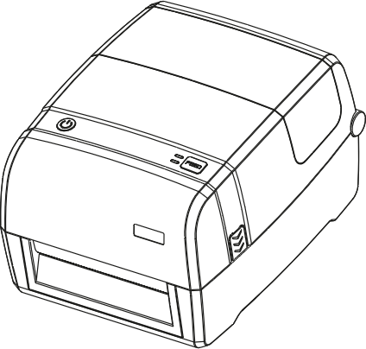

**Инструкция по установке и конфигурированию модулей Wi-Fi и Bluetooth**

**Meferi Technologies Co., Ltd**

Версия 1.0

**Оглавление**

Меры предосторожности и правила техники безопасности 1

Установка Wi-Fi и Bluetooth модулей 2

# Меры предосторожности и правила техники безопасности

**ВНИМАНИЕ:** перед проведением всех работ убедитесь, что устройство отключено от электрической сети. Убедитесь в том, что с момента завершения последнего задания на печать прошло не менее 10-15 минут, чтобы печатающая головка остыла. Соблюдение этих правил поможет вам и окружающим избежать травм, а также защитит от причинения возможного вреда устройству.

**ВНИМАНИЕ:** защитите вашу рабочую зону от статического заряда. Рабочая зона должна быть защищена от статического электричества и предусматривать проводящий коврик с заземлением для размещения принтера и наручный антистатический браслет.

# Установка Wi-Fi и Bluetooth модулей

Модули беспроводного подключения **Wi-Fi** и **Bluetooth** заказываются отдельно.

Установка модулей **Wi-Fi** и **Bluetooth** исключает необходимость прокладки кабеля между принтером и управляющим компьютером, а также дает возможность оперативно организовать временное рабочее место.

Для того, чтобы установить модули **Wi-Fi** и **Bluetooth**, необходимо:

1. Перевернуть принтер.
2. Открыть заднюю крышку принтера.

Для открытия задней крышки принтера нажмите на лапку для открывания, которая расположена справа.

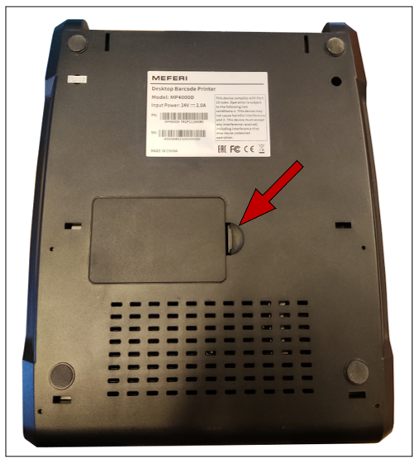

Рисунок 1

1. Вставьте модуль в специальный разъем до характерного щелчка.

